附件1：
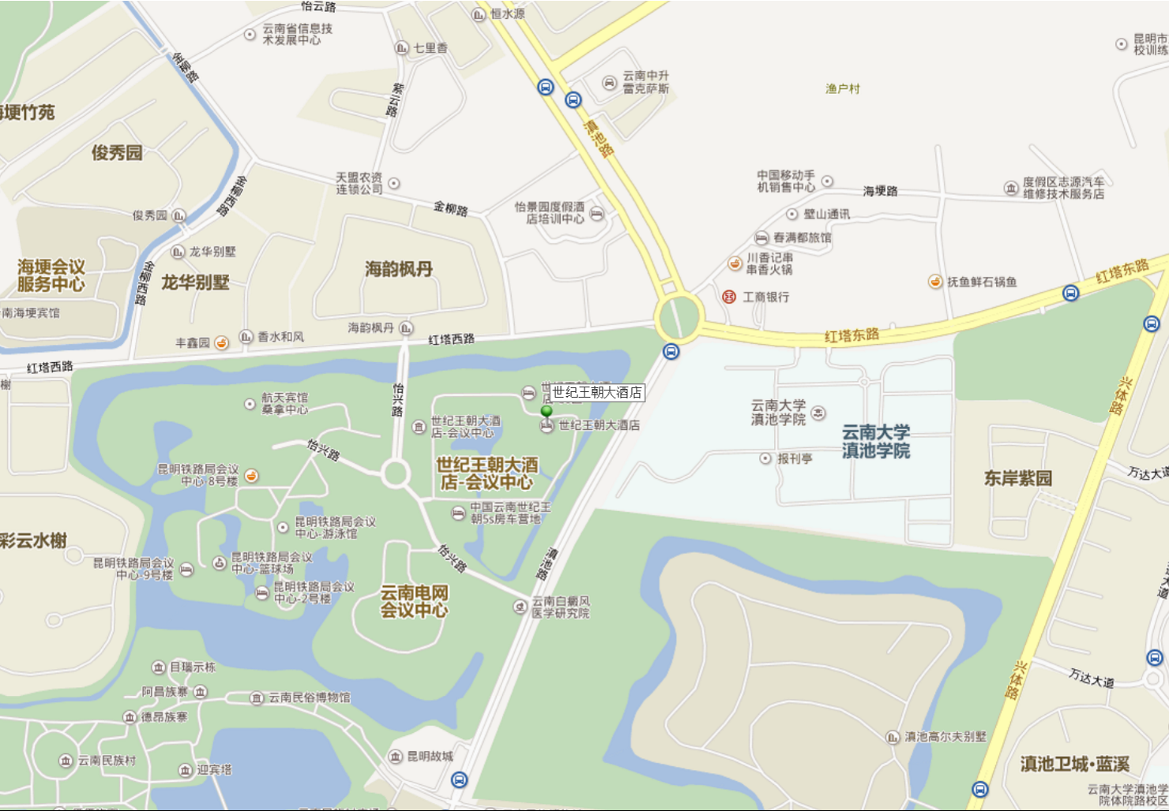 酒店周边地图及乘车路线
酒店地址：昆明红塔西路怡兴路2号
乘车路线
- 昆明长水机场方向：乘坐空港快线5号——金南亚商务酒店站——步行至前兴路口（广福路）——乘坐A9路滇池学院站站下车——步行至酒店。（打车约123元）
- 火车站方向：乘坐44路——云南民族村站下车——步行至酒店。（打车约30元）
- 火车北站方向：乘坐地铁2号线——环城南路站下车——步行至双龙商场站——乘坐44路——滇池学院站下车——步行至酒店。（打车约35元）
- 昆明汽车客运站方向：乘坐44路——滇池学院站下车——步行至酒店。（打车约30元）

